Развивающая игра «Божья коровка» - это увлекательнейшая игра для детей, которая позволяет видоизменить подход к развитию у детей фонематических категорий, слоговой структуры слова. В этой игре также используется инновационная технология триз. Игра вариативная, каждый вариант имеет свои цели и задачи. Использование игры «Божья коровка» вызвала огромный положительный интерес у детей. Благодаря этой игре ребенок непроизвольно осваивает такие сложные понятия, как фонематический анализ, синтез, слоговую структуру слова. Игра позволяет ребенку развить воображение, фантазию, познавательный интерес, желание узнавать что-то новое. А на основе этого легко идет дальнейшее развитие ребенка.

***Цели игры:***

* развитие у детей с Общим недоразвитием речи фонематического анализа слов, слоговой структуры слова;
* развитие связной речи с использованием триз

***Ход игры:***

1 вариант:

Ребенку дается слово, он проводит звуковой анализ слова, в соответствии с порядком чисел.

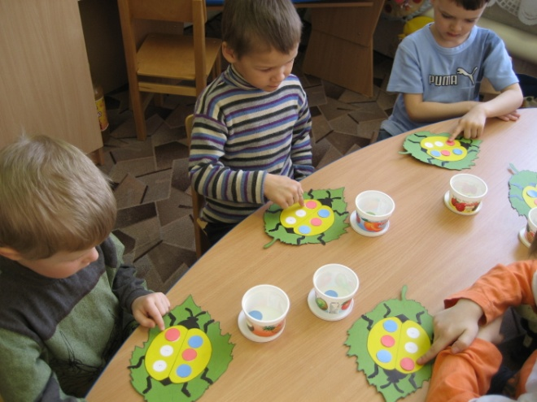

2 вариант:

Ребенок кидает кубик, ставит фишку на цифру, которая соответствует количеству точек на кубике и подбирает слово этим количеством слогов (звуков)*.*

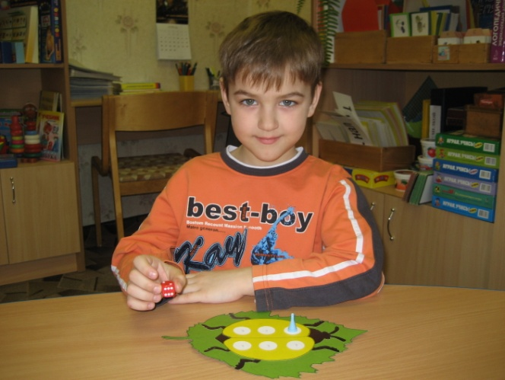

3 вариант:

Ребенок вынимает фигурку-игрушку из «Волшебного мешочка» и ставит ее на ту цифру, которая соответствует количеству слогов в названии этой игрушки.

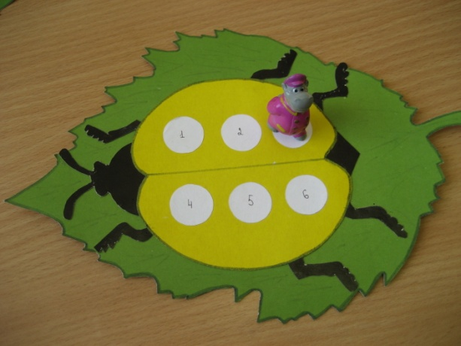

4 вариант:

Детям предлагаются объемные фигурки героев сказок со следующими заданиями: а) вспомни сказку в которой два героя, три героя и т.д.; б) выложи фигуры на божью коровку так, чтобы сюжет сказки соответствовал порядку цифр, расскажи сказку, придумай свой конец сказки.

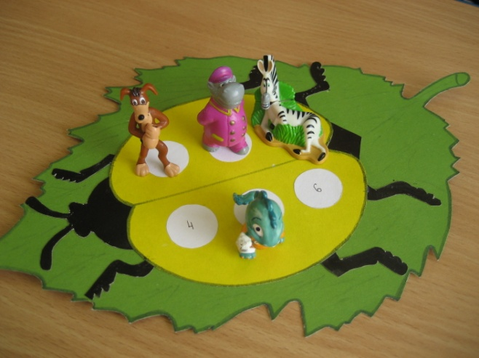

5 вариант:

Ребенок кидает кубик. Например, у него выпадает число 2, он ставит фишку на цифру 2 и придумывает слово, где звук А (заданный звук) слышится вторым по счету (сани, мак). Аналогично проводится игра с разными звуками и с разными позициями в слове.

6 вариант:

Ребенок придумывает предложение со словом-игрушкой, которое состоит из такого количества слов, которое соответствует цифре, где стоит игрушка.

